**Дата:01.04.22**

**Клас :3-А**

**Предмет :ЯДС**

**Вчитель: Довмат Г.В.**

Тема:**Як харчування впливає на здоров’я людини. Дослідження: «Послухаємо своє тіло»**

**Мета**: продовжувати формування вміння культури харчування, слідкувати за своїм здоров’ям; формувати позитивне ставлення до здорового харчування та корисних продуктів; виховувати прагнення до здорового способу життя; продовжувати вчити виявляти пізнавальну активність на уроках, співпрацювати і взаємодіяти з іншими у різних ситуаціях (навчання, гра); продовжувати формувати вміння працювати у спільноті, дотримуючись правил; виховувати дружні стосунки в класі, спільноті, розвивати увагу, мислення, мовлення.

**Обладнання**: мультимедійний комплект

**Хід уроку**

1. **Організація класу**

Створення позитивного психологічного клімату класу.

1. **Мотивація навчальної діяльності**
2. **Актуалізація опорних знань**
3. **Вивчення нового матеріалу**

Організація класу.

Ранкове коло.

**

Фенологічні спостереження.

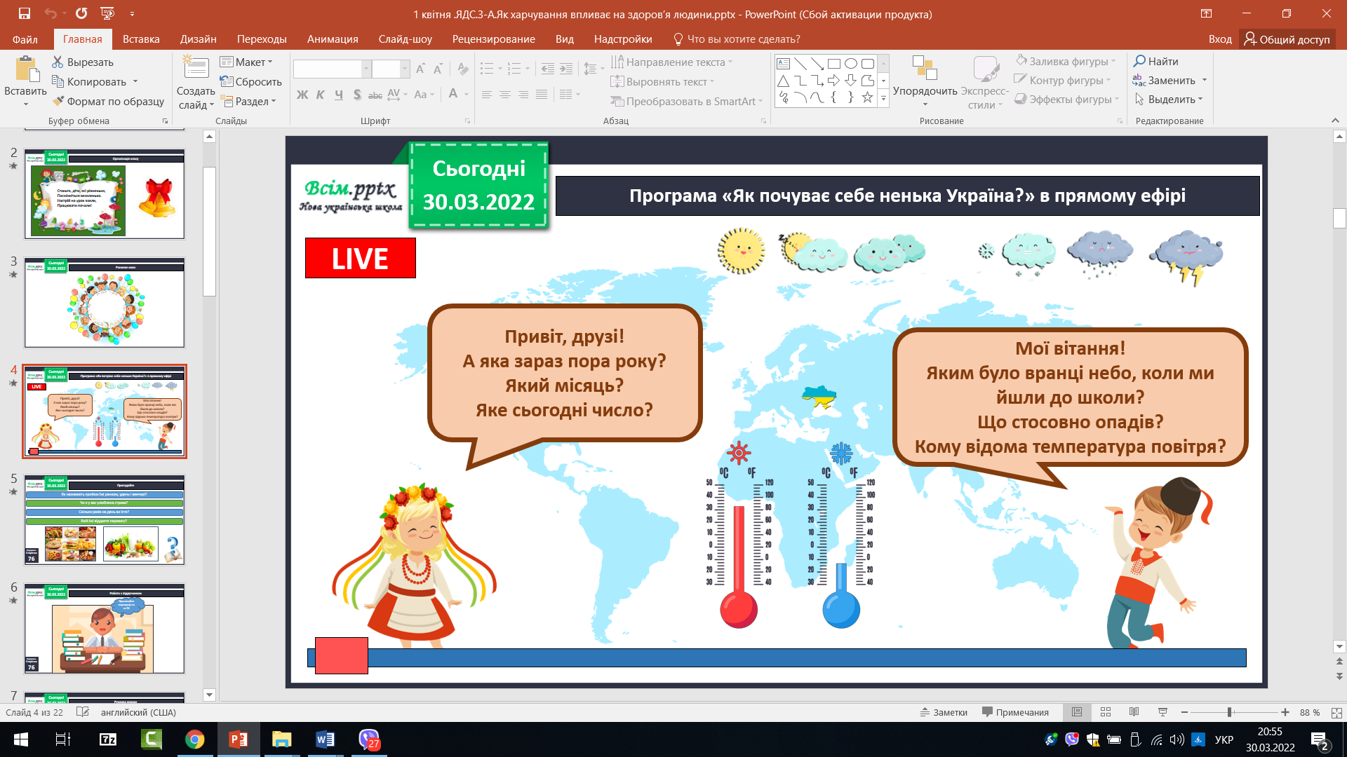

Пригадайте.

***Як називають прийом їжі ранком, удень і ввечері?***

***Чи є у вас улюблена страва?***

***Скільки разів на день ви їсте?***

***Якій їжі віддаєте перевагу?***

Робота з підручником с.76.

Рухлива вправа.

<https://www.youtube.com/watch?v=8G87kg9s1HM&ab_channel=CreativeTeacher>

Словникова робота.

**Здорове харчува́ння** — харчування, яке забезпечує здоров’я людини.

Проведіть експеримент «Послухаємо своє тіло».

**Вам знадобляться: гнучка трубка завдовжки 50 см, дві лійки та скотч.**

**Виконуйте послідовно**

1. **Приєднайте за допомогою скотчу лійки до обох кінців гнучкої трубки.**
2. **Прикладіть одну лійку до вуха, а другу – до свого шлунка.**

**Порада: виконайте це дослідження перед їжею та після неї.**

**3. Що змінилося у звучанні вашого шлунка?**

**4. Зробіть висновок.**

Рекомендації, що стосуються здорового харчування.

***1. Потрібно привчати себе до різних смаків. Щоби звикнути до нових продуктів, інколи потрібно скуштувати їх 7-12 разів.***

***2. Їжте разом та без телевізора. Вживання їжі перед телевізором сприяє вибору менш безпечних та корисних продуктів.***

***3. Встановіть регулярний режим харчування. Це стосується як сніданку, обіду та вечері, так і проміжних перекусів.***

***4. Потрібно пити достатньо води.***

Вода – обов’язковий елемент здорового раціону. 

***Кількість води, рекомендована для споживання, залежить від багатьох факторів: рівня фізичної активності, температури повітря тощо. Головний орієнтир - почуття спраги. Водночас слід нагадувати постійно пам'ятати про пиття.***

***Загальні рекомендації щодо питного режиму:***

***діти від 1-4 років від 2-4 склянок;***

***діти 4-8 років: 5 склянок;***

***діти 9 -13 років: 7-8 склянок;***

***14 і більше: від 8 до 11 склянок.***

***Денну норму води можна отримати не тільки споживаючи воду, але і з харчових продуктів.***

Поміркуйте.

Робота з підручником с.77.

Перегляд відео.

[*https://www.youtube.com/watch?v=pnaduq8Z8JE*](https://www.youtube.com/watch?v=pnaduq8Z8JE)

Фізкультхвилинка.

<https://www.youtube.com/watch?v=3rnbMxCaSDI>

Робота в зошитах.

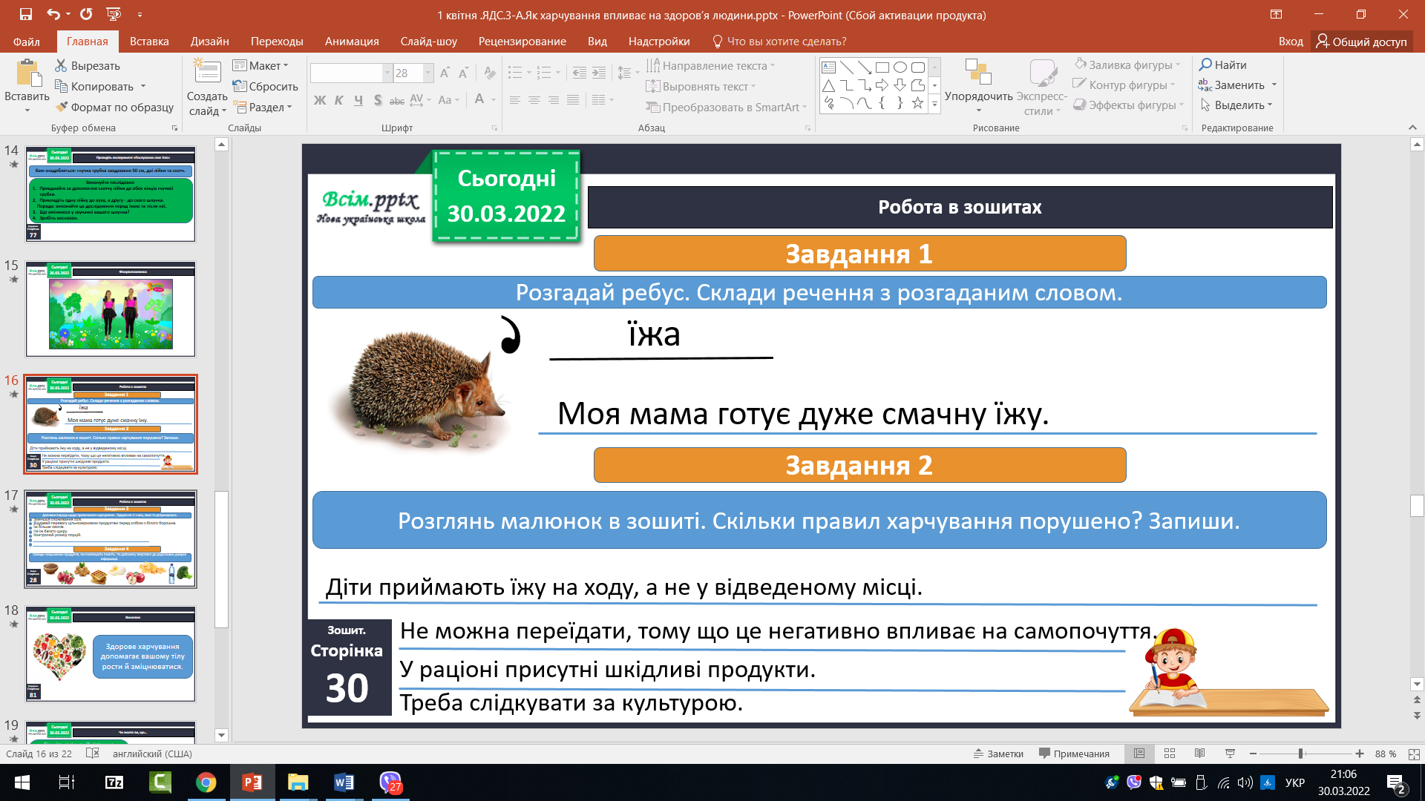

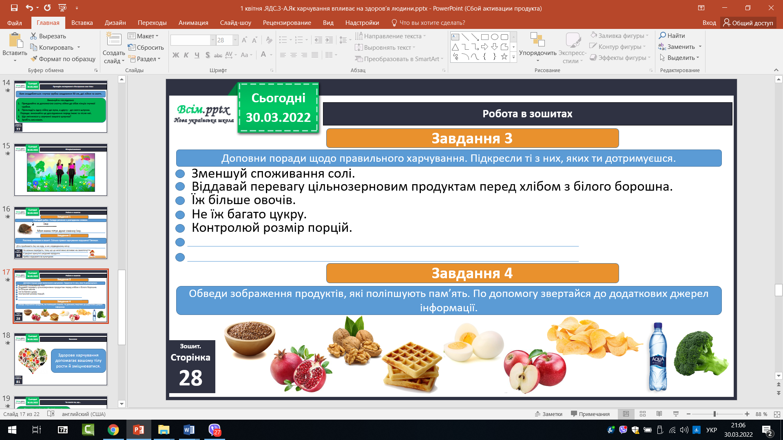

1. **Підсумок**

Висновок.

***Здорове харчування допомагає вашому тілу рости й зміцнюватися.***

Чи знаєте ви, що…

**Більшість солі в нашій дієті ми не отримуємо із сільнички. Ми отримуємо її з оброблених харчових продуктів, таких, як супи і соуси, і ще одного винуватця, який приховує надлишок солі, замаскувавшись за своїм смаком - це піца! Один шматочок може мати понад 600 міліграмів солі, а це майже половина солі, потрібної людині за день.**

Інтерактивна вправа.

<https://learningapps.org/watch?v=p80fyayw520>

Домашнє завдання.

**Повторити тему на сторінках 76-77.**

1. **Рефлексія**

Вправа «Інтерв’ю».

